An diesem Material wird gerade gearbeitet!

Der Internetversteher
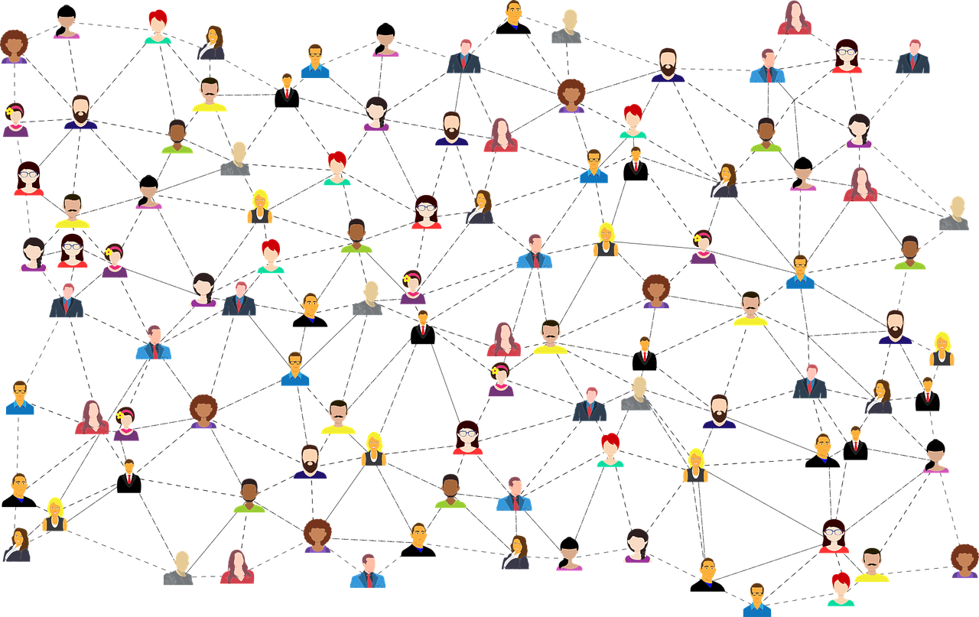 | Der Internetversteher (Kurzbeschreibung)
Idee | In diesem Spiel erfahren Kinder spielerisch den Aufbau des größten weltumspannenden Computernetzwerkes (das Internet). Dieses Spiel wurde an der Universität Oldenburg entwickelt und seine Durchführung in vielen Schulklassen beforscht.
Organisatorisches | Schulform: Grundschule  Klassenstufe: 3-4  Zeitumfang: ca. 90 Minuten
Curriculares Umfeld | Bildungsstandards im Primarbereich (GI)  - Die Schüler:innen benennen Grundbestandteile des Internets und beschreiben, wie Daten im Internet mithilfe fester Verabredungen (Protokolle) übertragen werden (S.23)  - Die Schüler:innen benennen Bestandteile von Informatiksystemen unter Verwendung von Fachprache der Informatik (S.23)  Orientierungsrahmen Medienbildung  - Die Schüler:innen benennen einfache Grundfunktionen von digitalen Werkzeugen (zur Verarbeitung von Daten und Informationen) (5.1)  - Die Schüler:innen identifizieren technische Probleme (5.1)  - Die Schüler:innen benennen Risiken und Gefahren digitaler Umgebungen und entwickeln ein grundlegendes Sicherheitsbewusstsein (4.1)
Voraussetzungen | Lehrer:innen kennen grundlegende Fachbegriffe wie Client, Internetrouter, Router, Provider, DNS-Server und Webserver. Sie können die Abhängigkeiten zwischen diesen Strukturen grundlegend beschreiben.
Ablauf | Anhand von Pappmodellen wird zunächst in einem Lehrer:innenvortrag der grundsätzlich Aufbau des Internets erklärt. In einer zweiten Phase spielen die Kinder wichtige Prozesse im Internet nach.
fachlicher Hintergrund | Ein Verständnis über den grundlegenden Aufbau des Internets und die essentiellen Abläufe beim Aufrufen einer Internetseite sind von entscheidender Bedeutung bei der Beurteilung potentieller Gefahren oder der eigenständigen Behebung von Problemen beim Aufruf von Webseiten.
Materialien | PDF-Export dieser Seite  Zum Ausdrucken:  Materialgenerator der Universität Oldenburg  - ausführliches Skript für Lehrkräfte zur Durchführung (it2school)

Ausführliche Beschreibung
 | Der Internetversteher (Ausführliche Beschreibung)
Einordnung | In diesem Spiel entwickeln die Kinder eine Möglichkeit, einfache Informationen ohne den Einsatz von verbaler Sprache zu übertragen, in diesem Fall nur durch Körperkontakt. In der Informatik würde man hier von einer Codierung sprechen. Aufgabe ist: Farben werden in andere „rückenlesbare“ Zeichen umgewandelt. In der Computertechnik ist das Kabel der Übertragungsweg und die Zeichen bestehen aus kurzen Stromimpulsen. Bei der Übertragung kann einiges schiefgehen, so kann eine Information irgendwo „hängenbleiben“, z.B. wenn im Internet ein roter Router (Internetversteherspiel) nicht funktioniert. Im Spiel passieren die häufigsten Fehler beim „Übersetzen“: Der bzw. die jeweils letzte in der Gruppe muss die Farbe in ein Zeichen umwandeln und der erste aus der Gruppe muss dieses Zeichen zurück in eine Farbe übersetzen. Die Gruppenmitglieder in der Mitte müssen eine Handlung nur schlicht wiederholen. Bei der Codierung im Internet sitzen die komplexesten Geräte meist auch am Ende der Informationskette. Zum Übersetzen wird ein stärkerer Computer benötigt als zum Weiterleiten. Es kommt oft genug vor, dass sich zwei Geräte im Internet „nicht verstehen“, weil sie mit der Codierung des anderen nichts anfangen können.
Spielvoraussetzungen | - ein wenig Platz  - zwei gleich große Teams  - vier farbige DINA5-Blätter
Ablauf | Es werden gleich große Teams aus mindestens sieben und maximal zwölf Personen gebildet. Aus der Gruppe sollte — wenn Sie alleine in der Klasse sind — ein Schiedsrichter bestimmt werden. Allen Teams werden die vier farbigen DINA5-Blätter gezeigt. Jedes Team muss nun für jede Farbe ein anderes Zeichen vereinbaren. Für die Zeichen gelten die folgenden Bedingungen:  - sie müssen geräuschlos sein  - sie müssen ausschließlich über den Rücken zu erfassen sein  - es dürfen keinerlei Hilfsmittel außer den Händen verwendet werden  Die Teams setzen sich in einer Reihe möglichst dicht hintereinander, so dass der jeweilige Hintermann den Rücken seines Vordermanns sieht und diesen gut mit seinen Händen erreichen kann. Während des ganzen Spiels schauen alle stets nach vorn. Den Letzten (und nur diesen!!) in der Reihe zeigen Sie einen beliebigen Stofffetzen / Gegenstand. Sobald aus jedem Team jeweils der Letzte in der Reihe das DINA5-Blatt hat, geben Sie ein vorher verabredetes Startzeichen. Nun müssen die verabredeten Zeichen in jeder Gruppe möglichst schnell über die Rücken zum Ersten im Team weitergegeben werden. Sobald die Information bei diesem angekommen ist, ruft dieser laut die Farbe. Die Gruppe, dessen Vordermann zuerst die richtige Farbe gerufen hat, darf eine Position rotieren, d.h. der Erste geht ans Ende der Reihe und alle Teammitglieder rücken jeweils eine Position nach vorne. Der Schiedsrichter bzw. die zweite Lehrkraft bestimmt vorne an der Schlange, welche Gruppe gewonnen hat. Das Spiel ist beendet, sobald eine Gruppe ganz ‚durchrotiert’ ist.  Man sollte im Spiel den Gruppen die Gelegenheit geben, ihre Taktik der Zeichenübertragung nochmal zu überdenken. Wenn z.B. eine Gruppe haushoch überlegen ist, muss der Zeitpunkt früher gewählt sein als wenn nahezu Gleichstand zwischen beiden Gruppen herrscht.
Varianten | Alternativ lässt sich auch Besteck verwenden (Teelöffel, Esslöffel, Kuchengabel, Gabel, Messer). Der Vorderste hat dann jeweils einen Bestecksatz vor sich liegen und muss dann, wenn die Info bei ihm ist, das betreffende Besteckteil greifen.
Optionen/Erweiterungen | Man tauscht nach Ende des Spiels einzelne Spieler aus den Teams aus, z.B. gehen zwei Spieler aus Team A zu Team B und zwei Spieler aus Team B zu Team A. Die ausgetauschten Spieler dürfen von der neuen Gruppe aber nicht in die jeweils verabredeten Zeichen eingeweiht werden. Daraus ergeben sich Probleme beim erneuten Durchspielen.
Erfahrungen | Die Gruppe, deren Zeichen am einfachsten aufgebaut sind, kann dieses Spiel meistens für sich entscheiden. Sie sollten für die Verabredung der Zeichen etwa 3–5 Min. Zeit geben. Es ist außerdem wichtig, dass keine Gruppe die Zeichen der anderen mitbekommt (in verschiedene Ecken des Raumes gehen). Verboten sind Zeichen der Marke: ‚Ich klopfe Dir hörbar auf die Schulter.’, so dass der Vordermann schon beim ersten Mal hört, was gespielt wird… Das Spiel schürt bei ehrgeizigen Gemütern leicht Aggressionen („Oh, manno, wie blöd bist Du denn, dass Du das nicht gebacken kriegts!“). Das Schwerste ist meisten für den Vorderen der Transfer von gespürtem Zeichen zur „richtigen“ Farbe, da er diese ja im Gegensatz zu seinen Teamkollegen unter enormen Zeitdruck aussprechen muss.
Reflexion | Am Schluss sollen die Gruppen ihre „Codierungen“ einander vorstellen. Leitfragen könnten sein:  - Welche „Codierungen“ waren besonders erfolgreich?  - Was ist für eine schnelle Codierung wichtig?  - Wer in der Gruppe hat es während des Spiels am schwersten?  - Wer in der Gruppe hat es während des Spiels am leichtesten?  - Was kann beim Weitergeben alles schiefgehen?  - Welche Informationen kann ich über den Rücken weitergeben und welche nicht?  - Funktioniert das z.B. auch mir Wörtern? (Wo wären da Probleme?)

